Focus n° 1
(novembre 2018)

Sicurezza nelle forniture di calcestruzzo: ruoli e responsabilità

Premessa

Coordinamento nelle forniture: un emendamento al d.lgs. 81/08 ha introdotto il comma
1bis dell’art. 96, con il quale si precisa che la fornitura di materiali in cantiere non prevede l’obbligo di redazione del POS, bensì l’informazione reciproca e il reciproco coordinamento fra impresa affidataria e impresa fornitrice, previsti dall’articolo 26 ai commi
1 e 2, che pone in capo all’impresa esecutrice la promozione di tale coordinamento.

Per fare chiarezza sulle due distinte operazioni, il Ministero del Lavoro ha emanato diverse circolari esplicative: la n.4/2007, che faceva ancora riferimento al testo del vecchio decreto 626 sulla sicurezza dei lavoratori, fino ad arrivare alla lettera circolare del 10 febbraio 2011, con la quale è stata trasmessa la procedura per la fornitura di calcestruzzo in cantiere, per terminare con la nota agli Ispettorati del lavoro del 2016 che, riprendendo la procedura, ha ribadito la differenza fra mera fornitura e posa in opera del calcestruzzo, già chiarita nel documento del
2011.

La distinzione fra mera fornitura, che prevede l’applicazione dell’art. 26 del d.lgs. 81/08, e posa in opera del calcestruzzo, per la quale invece è necessario redigere il POS, sta proprio nel concetto che si tratta di mera fornitura di calcestruzzo nel caso in cui il lavoratore non tiene e non manovra il terminale in gomma della pompa o la benna, il secchione e la canala nel caso di scarico da autobetoniera.

Dopo queste indicazioni e precisazioni la situazione sembrava essere stata chiarita. Una sentenza del marzo 2017, la n. 11739 della Corte di Cassazione penale, ha nuovamente posto il problema della richiesta di POS per la consegna del calcestruzzo mediante pompaggio. La sentenza ha infatti affermato che, nel caso di pompaggio, la prestazione da parte del fornitore di calcestruzzo di personale addetto alla movimentazione del braccio della pompa, rappresenterebbe un’esecuzione d’opera e, pertanto, nella situazione oggetto della sentenza l’azienda avrebbe dovuto consegnare un POS.
A seguito della sua pubblicazione, molti coordinatori per la sicurezza in cantiere la stanno prendendo a riferimento, tornando a fare richiesta del POS, a prescindere che vi sia mera fornitura o posa in opera del calcestruzzo.

La sentenza di marzo 2017 costituisce un’occasione per chiarire la corretta applicazione delle norme sulla sicurezza nel caso di fornitura di calcestruzzo, le modalità per effettuare il coordinamento fra le due tipologie di imprese, delineando ruoli e responsabilità, i contenuti dell’informazione e formazione del personale delle imprese fornitrici addetto al trasporto e alla consegna del calcestruzzo.

Indicazioni operative contenute nella procedura ministeriale
Dopo una parte generale, nella quale viene riepilogata la normativa di riferimento, ovvero gli artt. 26 commi 1 e 2 e 96 comma 1 bis del d.lgs. 81/08 e s.m.i., il cuore della procedura emanata
dal Ministero è rappresentato da una tabella nella quale vengono riportati, per ciascuna delle
fasi attraverso cui si articola la consegna del calcestruzzo in cantiere, i rischi specifici e le necessarie misure preventive e protettive che devono essere messe in atto dal responsabile
dell’impresa esecutrice e dal lavoratore dell’impresa fornitrice. Le fasi esaminate nella procedura sono le seguenti:
− accesso e transito dei mezzi in cantiere
− operazioni preliminari allo scarico (fra cui rientra, ad esempio, il piazzamento del mezzo)
− operazioni di scarico con autobetoniera (scarico in benna o secchione movimentato da gru, scarico diretto con tratti di canala aggiuntiva, scarico in pompa di calcestruzzo)
− operazioni di pompaggio (uso del braccio dell’autobetonpompa e della pompa)
− operazioni finali (riassetto del mezzo, pulizia e lavaggio).

Nel trattare la fase del pompaggio, oggetto della citata sentenza, la procedura identifica tale operazione come utilizzo del braccio della pompa, in quanto la movimentazione del braccio è considerata in tutto e per tutto un metodo di consegna, alla stregua della movimentazione del braccio delle gru con cui si scaricano vari componenti in cantiere, e non una partecipazione alla posa in opera. Al paragrafo 6.4, fra i compiti del lavoratore dell’impresa fornitrice, c’è infatti quello di non partecipare in nessun modo alla posa in opera del calcestruzzo, non tenendo e non manovrando il terminale in gomma della pompa. Il terminale è l’estremità mobile attaccata al braccio della pompa mediante una flangia, dalla quale fuoriesce il calcestruzzo, e che l’addetto al getto dell’impresa esecutrice manovra per direzionare il flusso del calcestruzzo nella cassaforma. Tale operazione non rientra nelle mansioni del pompista, così come previsto dal programma formativo di cui all’Accordo Stato – Regioni del 22 febbraio 2012, necessario, come noto, ai fini del conseguimento del patentino obbligatorio per svolgere l’attività di operatore pompista.

Anche se non è obbligatoria la redazione del POS da parte dei fornitori, la procedura del ministero richiede che le informazioni con l’impresa cliente vengano scambiate, ad esempio nell’ambito di una riunione di coordinamento, attraverso documenti cartacei di cui sia possibile tenere traccia sia per dimostrare il coordinamento di cantiere, sia in caso specifico di infortunio.
E’ consigliabile che tale riunione sia promossa dallo stesso coordinatore per la sicurezza di cantiere, in modo da avere la possibilità di chiarire e constatare
personalmente natura della prestazione ed efficacia delle informazioni scambiate.

La procedura contiene in allegato due modelli: uno con il quale il fornitore di calcestruzzo può comunicare informazioni all’impresa esecutrice sulle caratteristiche dei propri mezzi, sugli operatori che si recheranno in cantiere e, soprattutto, sui rischi associati a ciascuna fase della consegna del calcestruzzo (Figura 1). L’altro modello serve all’impresa esecutrice per comunicare dettagli sul cantiere di consegna, come ad esempio la situazione degli accessi, portanza e pendenza delle piazzole di scarico, presenza di linee elettriche, tipologia di area in cui si trova il cantiere e così via (Figura 2). Tali informazioni possono essere riprese dal POS

che l’impresa edile redige per la committenza, sulla base di quanto previsto nel piano di sicurezza e coordinamento.
Una copia di tali modelli informativi deve essere consegnata agli operatori addetti alla consegna del calcestruzzo. Nel caso, ormai sempre più frequente, di
affidamento del servizio di consegna a soggetti terzi come “padroncini” o aziende di trasporto, l’autista dell’autobetoniera o il pompista devono ugualmente ricevere copia di entrambi i
moduli, come se fossero dipendenti diretti dell’impresa fornitrice.

Si può certamente affermare, esaminando i due modelli allegati alla procedura per la fornitura di calcestruzzo, che le richieste di informazioni in essi contenute risultano di gran lunga più efficaci e calzanti ai fini della prevenzione dei rischi dei lavoratori coinvolti di un POS, i cui contenuti minimi, indicati nel Testo Unico sulla Sicurezza, non possono essere soddisfatti da un mero fornitore di calcestruzzo, che non ha tutte le informazioni necessarie per la redazione.

In conclusione, la procedura per la fornitura di calcestruzzo in cantiere può essere considerata una “buona prassi” con la quale le imprese esecutrici e i loro fornitori di calcestruzzo, ma anche i coordinatori, possono attuare gli obblighi di sicurezza sul lavoro previsti dalla legge, anche nei confronti del committente e dei suoi rappresentanti in cantiere.

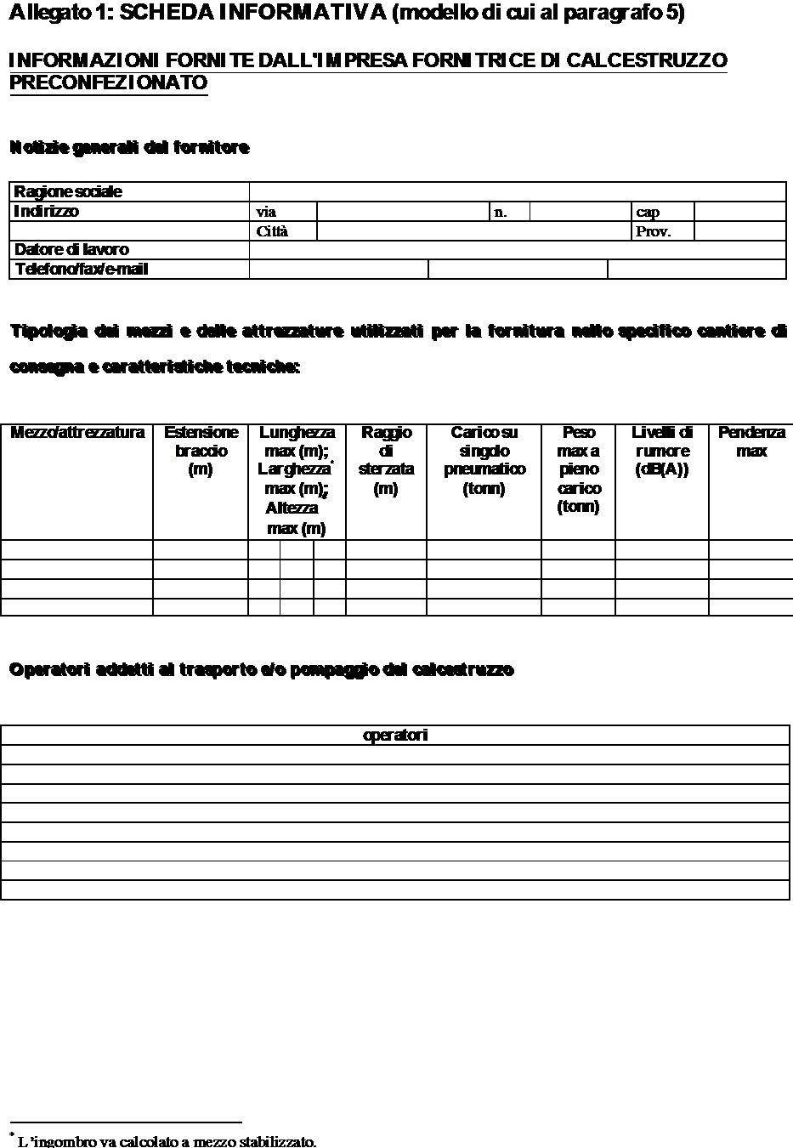Figura 1 – Scheda informativa del fornitore di calcestruzzo

4
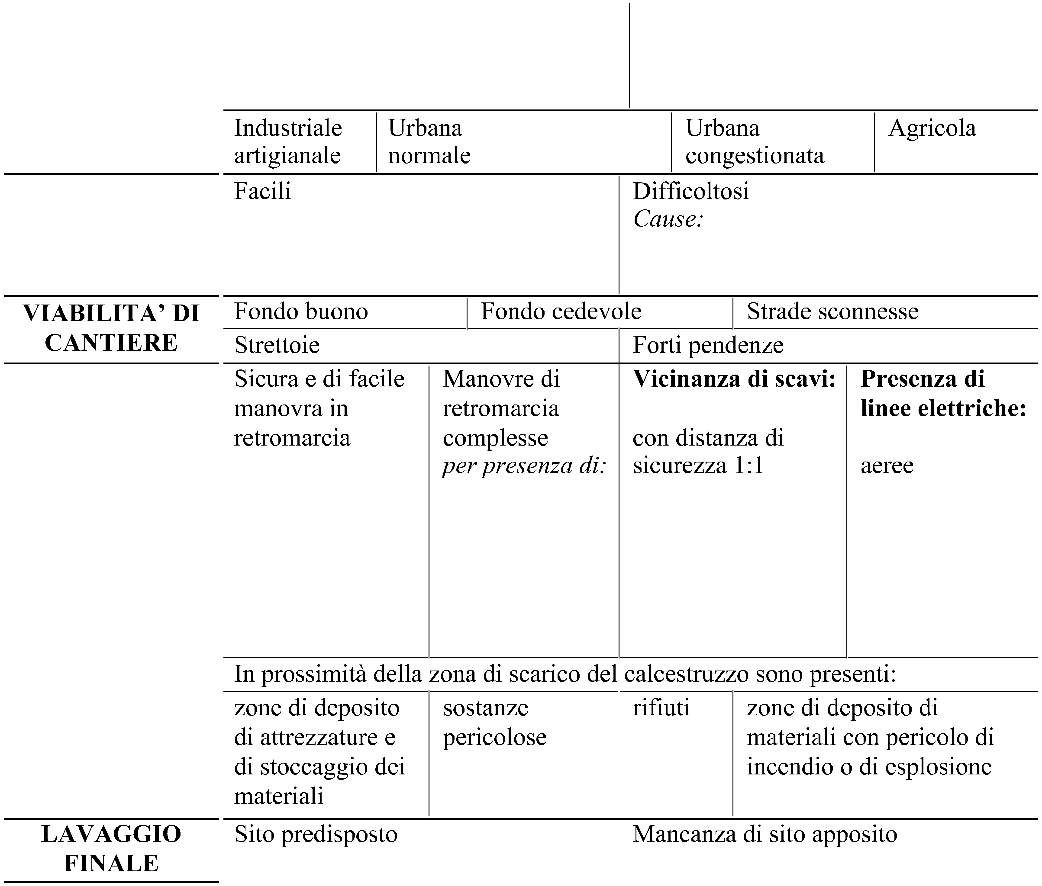

Figura 2 – Scheda informativa dell’impresa esecutrice







5

